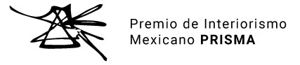

____________A ___ DE _____, 2024

NOMBRE DEL AUTOR
DESPACHO
PRESENTE

Por medio de la presente, hago constar que la información enviada para participar en la “XIII Convocatoria Premio de Interiorismo Mexicano PRISMA”, del proyecto titulado ____________________________, es de total y completa autoría de ____________________________________________________.
Asimismo, autorizo que los materiales enviados a dicha convocatoria sean empleados para su publicación en medios, artículos, reportajes y en el plan general de comunicación del Premio de Interiorismo Mexicano PRISMA y Habitat Expo.

NOMBRE Y FIRMA

